TUGAS PERTEMUAN KE - 1
(PRAKTIKUM OOP 2025-2026)
NAMA | Nadya Apsari Cahyono
NIM | 2518025
KELAS | B
PEMBERI TUGAS | MAYA VIA AGUSTIN RAHAYU (2418064)

Tugas Rumah 1 :
Judul : Esport
Tema : Event and Ticketing
Class diagram (Class EventEsport.java): EsportTicket
Method
Attribute
Class
EsportTicket
- namaEvent : String
- game : String
- hargaTiket : int
- jumlahTiket : int

- void setData(String namaEvent, String game, int hargaTiket, int jumlahTiket)
- int hitungTotal()
- void tampil()

Source code Object Class/Abstact(EsportTicket.java):
public class EsportTicket {

// Atribut
String namaEvent;
String game;
int hargaTiket;
int jumlahTiket;

// Method untuk input data
void setData(String namaEvent, String game, int hargaTiket, int jumlahTiket){
this.namaEvent = namaEvent;
this.game = game;
this.hargaTiket = hargaTiket;
this.jumlahTiket = jumlahTiket;
}

// Method untuk menghitung total
int hitungTotal(){
return hargaTiket * jumlahTiket;
}

// Method untuk menampilkan data
void tampil(){
System.out.println("=== EVENT ESPORT ===");
System.out.println("Nama Event : " + namaEvent);
System.out.println("Game : " + game);
System.out.println("Harga : " + hargaTiket);
System.out.println("Jumlah : " + jumlahTiket);
System.out.println("Total : " + hitungTotal());
}
}

Source code Object Class/Abstact(MainEvent.java):
public class MainEvent {
public static void main(String[] args) {

// Membuat object
EsportTicket e1 = new EsportTicket();

// Mengisi data
e1.setData("MLBB Championship", "Mobile Legends", 50000, 2);

// Menampilkan data
e1.tampil();
}
}

Hasil Tampilan :
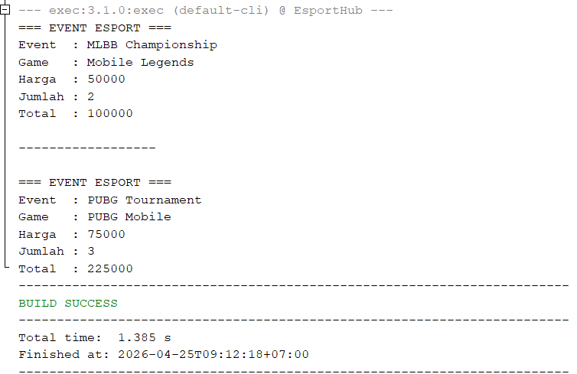
Gambar hasil setelah di compile
Gambar 1.2 Tampilan Hasil SetData

Analisa:
Program ini menggunakan konsep OOP dengan class EventEsport sebagai object class dan MainEvent sebagai driver class. Data event diinput menggunakan method setData() setelah objek dibuat, kemudian diproses menggunakan method hitungTotal() untuk menghitung total harga tiket. Hasilnya ditampilkan ke layar melalui method tampil() sehingga menunjukkan alur input, proses, dan output dalam program.

Kesimpulan
      - OOP (Object Oriented Programming) adalah suatu metode pemrograman yang berbasis kepada objek. Tujuan dari OOP adalah untuk mempermudah pengembangan program, dengan mengadopsi model yang mirip dengan objek-objek di kehidupan sehari-hari.
      - Class merupakan bagian objek yang berfungsi sebagai wadah atau cetakan untuk mendeskripsikan behavior/method yang didukung objeknya. Behavior (method) adalah tingkah laku yang dapat dilakukan oleh objek. Behavior adalah kelakuan atau sifat dari objek, misalnya lampu bisa dimatikan atau dinyalakan. Dalam OOP, sebuah program yang berjalan wajib untuk mendefinisikan class terlebih dahulu sebelum dapat membuat objek atau melakukan operasi lainnya, karena Class merupakan struktur dasar yang digunakan untuk menciptakan objek-objek dalam OOP.
      - Objek merupakan instance atau wujud nyata dari suatu class. Dapat di bayangkan bahwa class adalah sebuah cetakan/tamplate, dan object adalah bentuk dari representasi cetakan/tamplate dari class. Setiap object akan mempunyai state / keadaan (instance variabel/properties) yang membedakan satu object dengan object lain. Kemudian object juga mempunyai behaviour (method) di mana logic dari class disimpan.
      - Atribut adalah karakteristik unik atau ciri dari sebuah objek. Karakteristik tersebut dapat berupa data/variabel yang akan dimiliki oleh objek dari kelas tersebut. Atribut dapat memiliki hak akses private, public maupun protected
      - Method adalah aksi atau tindakan yang dapat dilakukan oleh objek dari suatu kelas. Dalam Pemrograman Berorientasi Objek (OOP) sebuah method biasanya berupa blok kode yang berisi serangkaian pernyataan atau instruksi yang dapat dieksekusi. Method beroperasi pada objek atau kelas dan dapat digunakan untuk melakukan tindakan tertentu seperti mengembalikan nilai, atau mengubah keadaan objek. Method biasanya digunakan untuk mengorganisir dan mengelompokkan kode, sehingga tindakan atau fungsi tertentu dapat dijalankan dengan cara yang terstruktur.
      - NetBeans adalah sebuah Integrated Development Environment (IDE) yang populer untuk pengembangan perangkat lunak. Dikembangkan oleh Apache Software Foundation, NetBeans menyediakan lingkungan yang lengkap dan intuitif untuk mengembangkan aplikasi Java, termasuk aplikasi desktop, web, dan mobile. NetBeans menyediakan berbagai shortcut atau pintasan keyboard yang mempermudah pengembangan dalam IDE . Sebagai contoh : Ctrl + Space = Shortcut ini digunakan untuk menampilkan saran atau autocompletion yang tersedia berdasarkan konteks saat menulis kode. Untuk meng-compile dan menjalankan program java dengan Hotkey F9 untuk compile dan Hotkey F6 untuk Eksekusi.

